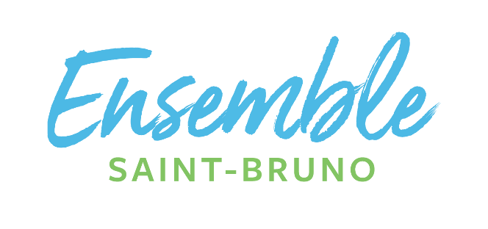

**Communiqué de presse Pour diffusion immédiate**

**ENSEMBLE SAINT-BRUNO : LES CITOYENS MÉRITENT UNE TRANSPARENCE ACCRUE DE L’APPAREIL POLITIQUE MUNICIPAL**

**Saint-Bruno, le 21 avril 2021** – Le parti Ensemble Saint-Bruno appuie sans réserve le projet de loi 792 de la députée indépendante provinciale de Marie-Victorin, Catherine Fournier : *Loi renforçant la transparence des conseils municipaux.* Celui-ci préconise notamment que les travaux préalables aux conseils municipaux soient publics et ouverts à la participation des conseillers d’opposition, ce qui est l’une des recommandations de la commission Charbonneau.

Pour la cheffe d’Ensemble Saint-Bruno, Isabelle Bérubé, il s’agit d’un principe fondamental de la démocratie municipal, dont il est question ici. « Il n’est pas souhaitable que des gens qui ont été élus par les citoyens pour les représenter puissent prendre des décisions derrière des portes closes sur les grandes orientations entourant des enjeux qui les concernent directement, affirme-t-elle. Il faut que ça change, et j’ai invité mes collègues du conseil à prendre clairement position sur une résolution en ce sens que je vais déposer en mai. »

Selon Mme Bérubé, le fait que les pléniers se tiennent à huis clos favorise aussi certains débordements où les ambitions politiques des uns prennent le dessus sur les intérêts des citoyens. « Le conseiller Vincent Fortier et moi sommes tous les deux des partisans d’une approche collaborative. Ce projet de loi est un élément de réponse positive pour permettre aux membres du conseil de se respecter entre élus, de respecter la démocratie municipale et, par le fait même, les citoyens et employés municipaux. »

À cet effet, Ensemble Saint-Bruno attend beaucoup de la future politique de participation publique, qui a pour but d’améliorer l’apport des citoyens et des citoyennes dans la planification du territoire et la gestion de la municipalité.

Par ailleurs, les deux conseillers municipaux qui se présentent au prochain scrutin municipal sous la bannière d’Ensemble Saint-Bruno ont publiquement appuyé plus tôt cette année la coalition « Cartes sur tables », qui regroupe plus de 600 élus qui réclament justement davantage de transparence dans les municipalités. Les instigateurs de ce mouvement présenteront d’ailleurs leurs recommandations en Commission parlementaire demain, le jeudi 22 avril.

-30-

Renseignements : André Fortin

Ensemble Saint-Bruno

[andrefortin62@gmail.com](mailto:andrefortin62@gmail.com)

514-928-3828